Thème :
Comprendre (Lois et modèles)
Structure et transformation de la matière
Représentation spatiale des molécules

Types de ressource : Bibliographie : Extraits de « Chimie Organique » (Clayden, Greeves, Warren, Wothers)
Sitographie : www.societechimiquedefrance.fr;
www.fr.wikipedia.org;
www.cnrs.fr (espace communication « en direct des laboratoires de l’institut de Chimie », dossier « une nouvelle voie pour briser la symétrie en chimie », 2009)

Notions et contenus : chiralité, énantiomérie, propriétés biologiques et stéréoisomérie

Compétence travaillée ou évaluée : extraire de l’information d’un texte scientifique en français

Nature de l’activité : activité documentaire présentant les notions de chiralité et d’énantiomérie. Les propriétés biologiques d’énantiomères sont illustrées. La représentation de Cram devra été abordée au préalable. La notion de carbone asymétrique peut être introduite en s’appuyant sur l’activité ou lors du cours précédent, avec la représentation de Cram.

Résumé : introduction de la notion de chiralité
Trois exemples de molécules illustrent les propriétés biologiques d’énantiomères

Mots clés : chiralité, énantiomères, images spéculaires, plan de symétrie, achirale, propriétés biologiques

Académie où a été produite la ressource : Nancy-Metz

Sciences physiques
Terminale S

A la découverte de molécules chirales…
- Chiralité
- Introduction de la notion
La plupart des gants se trouvent sous forme d’une paire d’images spéculaires* l’un de l’autre : seul un gant gauche s’adapte à une main gauche et seul un gant droit s’adapte à une main droite. Cette propriété des gants et des mains nous a donné le mot « chiral » -cheir est le terme grec qui signifie main. Les mains et les gants sont chiraux ; ils ne possèdent pas de plan de symétrie et le gant gauche n’est pas superposable à son image spéculaire (le gant droit). Les pieds aussi sont chiraux, ainsi que les chaussures. Mais les chaussettes (en général !) ne le sont pas. Bien que nous ayons parfois des difficultés pour trouver deux chaussettes de la même couleur, lorsque nous les avons trouvées, nous n’avons pas à nous inquiéter de savoir à quel pied correspond chacune d’elles, parce que les chaussettes sont achirales. Une paire de chaussettes est fabriquée comme deux objets identiques qui ont chacun un plan de symétrie.
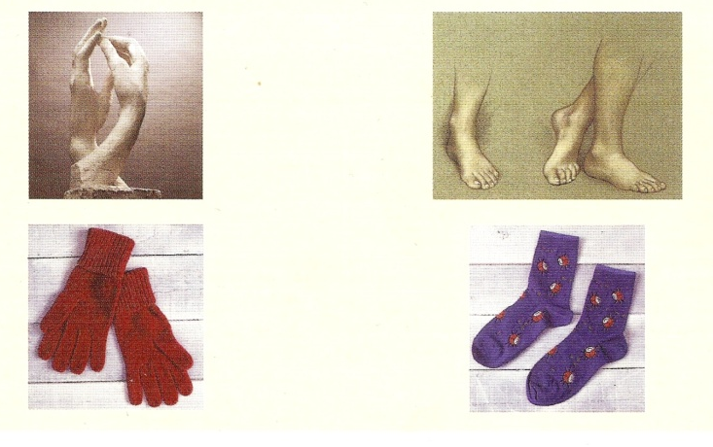

Les anciens égyptiens ne se préoccupaient guère de la chiralité des mains, et leurs peintures montrent des personnages, même des Pharaons, qui ont deux mains gauches ou deux mains droites – il semble qu’ils ne le remarquaient pas.
Si vous êtes gaucher et que vous voulez jouer au golf, vous devrez jouer comme un droitier ou vous procurer un ensemble de clubs de golf pour gaucher. Les clubs de golf sont donc clairement chiraux ; on peut les trouver sous la forme de deux énantiomères. Vous pouvez le voir en examinant un club de golf. Il n’a pas de plan de symétrie, et il doit donc être chiral. Mais les joueurs de tennis gauchers n’ont aucun problème pour utiliser les mêmes raquettes que les joueurs de tennis droitiers, et les joueurs de tennis modernes font parfois même passer leur raquette d’une main à l’autre. Examinez une raquette de tennis : elle a un plan de symétrie et est achirale. Elle ne peut pas avoir deux formes spéculaires différentes.

*spéculaire : relatif au miroir (Larousse)

- Source de chiralité
La nature a une droite et une gauche et sait les différencier. Vous avez sans doute déjà pu remarquer des exemples d’asymétrie dans la nature : les êtres humains ont l’estomac à gauche et le foie à droite. Les coquilles d’escargots forment généralement une hélice droite. Mais quelques bigorneaux présentent un enroulement gauche ! De même, les plantes grimpantes à enroulement hélicoïdal, comme le liseron, suivent la plupart une hélice gauche ; mais le chèvrefeuille, par exemple, suit une hélice droite…
La nature donne la direction à suivre ! En 1848, Louis Pasteur a réussi à séparer les deux énantiomères d’un composé chimique en triant à la main les cristaux montrant cette dissymétrie. En ce qui concerne la synthèse chimique au laboratoire, une réaction chimique pour produire une molécule chirale conduit habituellement aux deux énantiomères qu’il est ensuite très difficile de séparer (les deux formes énantiomères ont des propriétés physico-chimiques identiques (masse, point de fusion, solubilité …), la seule différence étant qu’elles font tourner la lumière polarisée de manière opposée).
Ainsi, la nature sait parfaitement synthétiser seulement l’une des deux formes énantiomériques d’une molécule (comme dans le cas des sucres ou des acides aminés) et l’origine exacte de cette homochiralité reste encore un mystère. Beaucoup de fonctions physiologiques (perception des odeurs, métabolisme etc.) reposent sur la reconnaissance spécifique d’un seul des deux énantiomères. Les propriétés pharmaceutiques de deux énantiomères peuvent être ainsi être très différentes, l’un pouvant être toxique, l’autre présentant des effets bénéfiques. On comprend donc que dans le passé beaucoup d’efforts aient été faits par des scientifiques pour briser la symétrie habituelle des réactions chimiques (des travaux récompensés par le prix Nobel de chimie de 2001) et pour développer des approches permettant la synthèse sélective d’énantiomères.

- Etude de quelques molécules
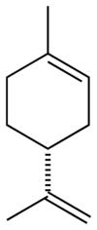
- Le limonène
S’il tire son nom du citron, le limonène, de la famille des monoterpènes, est une molécule au double visage par l’intermédiaire d’un miroir : l’une donne le parfum du citron, l’autre, de l’orange. Les agrumes, mais aussi plus de deux mille plantes de soixante familles différentes contiennent des monoterpènes.
Comme de très nombreux produits naturels, le limonène, de formule brute C₁₀H₁₆, est une molécule chirale, et, comme pour beaucoup de molécules chirales, les sources biologiques produisent un énantiomère spécifique.
(R)-limonène
L’orange contient l’énantiomère (R)-limonène, porteur d’un atome de carbone asymétrique au pied du groupement isopropényle.
Le citron, quant à lui, contient du (S)-limonène, image dans un miroir du (R)-limonène. C’est la liaison de la molécule odorante chirale avec le récepteur chiral qui déclenchera la série d’événements moléculaires qui constituent la transduction du signal sensitif par la cellule sensorielle et in fine la reconnaissance par le cerveau de l’odeur caractéristique.
- La DOPA
La DOPA est le nom bref pour 3,4-dihydroxyphénylalanine, substance intermédiaire dans la synthèse des catécholamines, qui possède deux énantiomères, L-DOPA et D-DOPA.
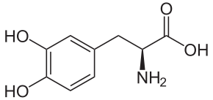
La L-DOPA (ou levodopa, dénomination pharmacologique internationale) (S)-3,4-dihydroxyphénylalanine est un composé optiquement actif utilisé dans le traitement de la maladie de Parkinson en augmentant, au prix d'une dépression due à la baisse du taux de sérotonine, le taux de dopamine. Elle restaure efficacement la fonction nerveuse.

L-DOPA

L’énantiomère D-DOPA ((R)-3,4-dihydroxyphénylalanine) est toxique et peu actif biologiquement.
- La fenfluramine
La fenfluramine (3-trifluorométhyl-N-éthylamphétamine, nom commercial ”Pondéral”) est une substance active médicamenteuse aux propriétés anorexigènes qui agit directement sur les structures nerveuses centrales régulant le comportement alimentaire par le biais de la sérotonine.
La dexfenfluramine, substance active médicamenteuse, est l’énantiomère (S) de la fenfluramine (la fenfluramine est un mélange racémique). On connaissait certains effets indésirables de la fenfluramine, que l'on imputait à l'isomère (R). Aussi quand les laboratoires Servier mirent au point[ un procédé pour séparer les énantiomères (dexfenfluramine), un traitement médicamenteux de l'obésité apparut possible.
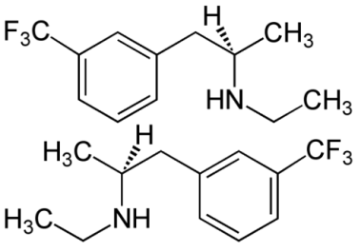
Fin 2010 éclatait publiquement, après plusieurs années d'inquiétudes (années 90) puis d'alertes (années 2000), le scandale du Mediator, molécule faisant également partie de la famille des fenfluramines. Le benfluorex (Mediator), la fenfluramine et la dexfenfluramine sont métabolisés dans l'organisme en norfenfluramine ; celle-ci serait responsable des propriétés anorexigènes de ces médicaments, mais aussi de leurs effets indésirables.

Fenfluramine (mélange racémique)

Extrait de « Chimie Organique », Clayden-Greeves-Warren-Wothers, de Boeck editions
www.societechimiquedefrance.fr
www.fr.wikipedia.org
www.cnrs.fr (espace communication « en direct des laboratoires de l’institut de Chimie », dossier « une nouvelle voie pour briser la symétrie en chimie », 2009)

- Pistes d’exploitation
- Partie 1

- Qu’est-ce-qu’une molécule chirale ? Donner un exemple d’objet chiral.
- Louis Pasteur disait : « l’Univers est dissymétrique ». Expliquer.
- Proposer une définition de « molécules énantiomères ».
- Que dire des propriétés physico-chimiques d’énantiomères ?
…
- Partie 2

- Le limonène est « une molécule au double visage par l’intermédiaire d’un miroir ». Comment qualifier la molécule de limonène ?
- Repérer le carbone asymétrique dans la molécule de (R)-limonène.
- Donner la représentation de Cram de la molécule de (S)-limonène.
- Que dire du (R)-limonène par rapport au (S)-limonène ?
- Proposer une définition de mélange racémique.
- Montrer à l’aide de ce document, que des molécules énantiomères ont des propriétés biologiques différentes. Illustrer vos propos.
- Expliquer pourquoi les médicaments sont des molécules qui doivent être fabriquées sous forme « énantiomériquement pures ».
…
- Bilan
« Aimeriez-vous vivre dans la Maison-Miroir, Kitty ? Je me demande s’ils vous y donneraient du lait. Peut-être que le lait-miroir n’est pas bon à boire… » Lewis Carroll, Through the looking-glass and what Alice found there », Macmillan, 1872.
Proposer une réponse argumentée pour savoir si le chaton d’Alice peut boire du “lait-miroir”.
…

